Định nghĩa dữ liệu bằng Field

1. Khái niệm Field
Khái niệm
Field là lớp con của django.db.models.Field. Mỗi kiểu Field ứng với 1 kiểu dữ liệu trong SQL.
Mỗi thuộc tính kiểu Field ứng với 1 cột trong bảng Model.
Field chứa các tham số xác định:
- Widget mặc định khi hiển thị trong Form.
- Quy tắc ràng buộc dữ liệu nhập vào.

Quá trình dịch sang SQL
Nếu bạn không định nghĩa trường field nào có primary_key=True, Django sẽ tự động thêm một trường id:
id = models.AutoField(primary_key=True)
Trường này ánh xạ sang SQL thành:
- SQLite: INTEGER PRIMARY KEY AUTOINCREMENT
- PostgreSQL: SERIAL PRIMARY KEY
- MySQL: INT AUTO_INCREMENT PRIMARY KEY
Cách field còn lại dịch sang code SQL tương ứng.

Ví dụ :
class Book(models.Model):
title = models.CharField(max_length=200) # Field kiểu chuỗi
published_date = models.DateField() # Field kiểu ngày
price = models.DecimalField(max_digits=10, decimal_places=2) # Field kiểu số thập phân
Ứng với :
CREATE TABLE book (
id INTEGER PRIMARY KEY AUTOINCREMENT, -- Django tự tạo khóa chính mặc định
title VARCHAR(200) NOT NULL, -- CharField(max_length=200)
published_date DATE NOT NULL, -- DateField()
price DECIMAL(10, 2) NOT NULL -- DecimalField(max_digits=10, decimal_places=2)
);

Chú ý :
Django sẽ tự tạo trường id làm khóa chính cho mỗi bảng, ta không cần định nghĩa thủ công.

2. Danh sách các Field
Field | Mô tả | Kiểu dữ liệu DB
CharField | Chuỗi ký tự, cần max_length | VARCHAR
TextField | Văn bản dài | TEXT
IntegerField | Số nguyên | INT
BigIntegerField | Số nguyên lớn | BIGINT
FloatField | Số thực | FLOAT
DecimalField | Số thập phân chính xác | DECIMAL
BooleanField | True/False | BOOL
DateField | Ngày | DATE
DateTimeField | Ngày giờ | DATETIME
TimeField | Giờ | TIME
EmailField | Chuỗi email, có validate | VARCHAR
URLField | Chuỗi URL, có validate | VARCHAR
FileField | Lưu file | VARCHAR (path)
ImageField | Lưu ảnh | VARCHAR (path)
ForeignKey | Khóa ngoại (quan hệ 1-N) | FK
OneToOneField | Quan hệ 1-1 | FK unique
ManyToManyField | Quan hệ N-N | Bảng trung gian

3. Các tham số cho field

3.1. Bảng tham số chung
Tham số | Ý nghĩa
null | Cho phép giá trị NULL trong cơ sở dữ liệu (mặc định: False).
blank | Cho phép bỏ trống trong Form (mặc định: False).
default | Giá trị mặc định nếu không nhập.
primary_key | Đặt Field làm khóa chính.
unique | Giá trị duy nhất trong bảng (mặc định: False).
choices | Tập hợp lựa chọn cố định (tuple/list).
db_index | Tạo index cho cột để tăng tốc truy vấn.
verbose_name | Tên hiển thị trong Admin Site. Nếu không thì mặc định lất theo tên biến Field.
help_text | Chuỗi mô tả hiển thị trong Form/Admin.
editable | Có hiển thị trong Form/Admin không (mặc định: True).
validators | Danh sách hàm kiểm tra dữ liệu tùy chỉnh.
error_messages | Tùy chỉnh thông báo lỗi khi validate.

Phân loại
Loại | Danh sách tham số
Định nghĩa DB | null, default, primary_key, unique, choices, db_index
Giao diện Admin Site | blank, verbose_name, help_text, editable
Kiểm tra & xác thực dữ liệu | validators, error_messages

Ví dụ :
Tham số định nghĩa DB
Dùng như các ràng buộc trong SQL để định nghĩa các trường trong bảng table
Ví dụ :
class Student(models.Model):
id = models.AutoField(primary_key=True)
name = models.CharField(
max_length=100,
null=False,
blank=False,
unique=True,
db_index=True,
default="Unknown"
)
gender = models.CharField(
max_length=10,
choices=[("M", "Male"), ("F", "Female")],
null=True
)

Mã SQL tương ứng :
CREATE TABLE student (
id SERIAL PRIMARY KEY,
name VARCHAR(100) NOT NULL DEFAULT 'Unknown' UNIQUE,
gender VARCHAR(10) NULL,
CONSTRAINT student_gender_check CHECK (gender IN ('M', 'F'))
);

-- Tạo index cho cột name (do db_index=True)
CREATE INDEX student_name_idx ON student (name);

Tham số hiển thị giao diện Admin Site
Dùng để hiển thị trên giao diện Admin Site.
verbose_name
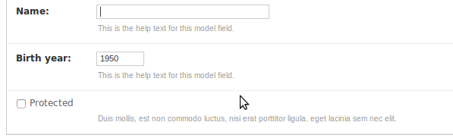
help_text

3.2. Bảng tham số riêng cho từng loại Field
Field | Tham số riêng | Ý nghĩa
CharField | max_length | Độ dài tối đa chuỗi (bắt buộc).
TextField | (không có) | Văn bản dài, không giới hạn.
IntegerField | (không có) | Số nguyên.
BigIntegerField | (không có) | Số nguyên lớn.
DecimalField | max_digits, decimal_places | Tổng số chữ số và số chữ số phần thập phân.
FloatField | (không có) | Số thực.
BooleanField | default | True/False, mặc định thường là False.
DateField | auto_now, auto_now_add | Tự động cập nhật thời gian khi lưu hoặc khi tạo.
DateTimeField | auto_now, auto_now_add | Tương tự DateField nhưng có cả giờ.
TimeField | (không có) | Chỉ lưu giờ.
EmailField | max_length | Độ dài tối đa email.
URLField | max_length | Độ dài tối đa URL.
FileField | upload_to, storage | Thư mục lưu file, backend lưu trữ.
ImageField | upload_to, height_field, width_field | Lưu ảnh, có thể tự động lưu kích thước.
ForeignKey | to, on_delete, related_name | Quan hệ 1-N, hành vi khi xóa, tên truy cập ngược.
OneToOneField | to, on_delete, related_name | Quan hệ 1-1.
ManyToManyField | to, related_name, through | Quan hệ N-N, có thể qua bảng trung gian.

4. Ánh xạ quan hệ với field

4.1. Các loại trường quan hệ
Trường quan hệ | Ánh xạ
ForeignKey | 1–N
OneToOneField | 1–1
ManyToManyField | N–N

a. ForeignKey
Cách hoạt động
Dùng để tạo quan hệ 1-N (một đối tượng cha có nhiều đối tượng con). Đặt ở bên N
SQL tương ứng: thêm một cột khóa ngoại trong bảng con (phía N), tham chiếu đến bảng cha.
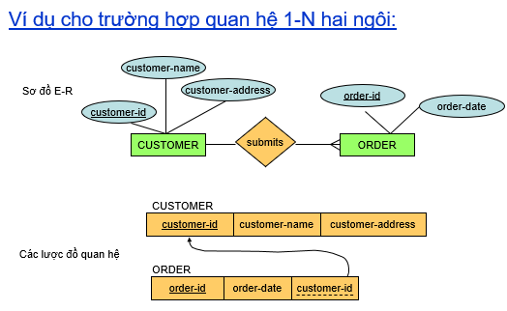

Ví dụ
class User(models.Model):
username = models.CharField(max_length=100)

class Profile(models.Model):
user = models.ForeignKey(User, on_delete=models.CASCADE)
bio = models.TextField()

SQL tương ứng :
CREATE TABLE user (
id SERIAL PRIMARY KEY,
username VARCHAR(100) NOT NULL
);

CREATE TABLE profile (
id SERIAL PRIMARY KEY,
user_id INTEGER NOT NULL,
bio TEXT,
FOREIGN KEY (user_id) REFERENCES user(id) ON DELETE CASCADE
);

b. OneToOneField
Định nghĩa
Quan hệ 1 - 1. Đặt ở 1 trong 2 phía.
Cách Django biên dịch sang SQL như ForeignKey. Chỉ khác là bổ sung thêm từ khóa UNIQUE để đảm bảo không có giá trị lặp lại. Tuân thủ ánh xạ 1 - 1.
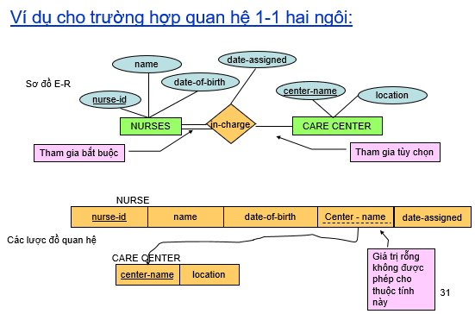
Ví dụ
class User(models.Model):
username = models.CharField(max_length=100)

class Profile(models.Model):
user = models.OneToOneField(User, on_delete=models.CASCADE)
bio = models.TextField()

SQL tương ứng :
CREATE TABLE user (
id SERIAL PRIMARY KEY,
username VARCHAR(100) NOT NULL
);

CREATE TABLE profile (
id SERIAL PRIMARY KEY,
user_id INTEGER UNIQUE NOT NULL,
bio TEXT,
FOREIGN KEY (user_id) REFERENCES user(id) ON DELETE CASCADE
);

c. ManyToManyField
Cách hoạt động
Dùng để tạo quan hệ N-N.
Trong MySQL : ta phải tạo thủ công bảng trungn gian để biểu diễn quan hệ N-N
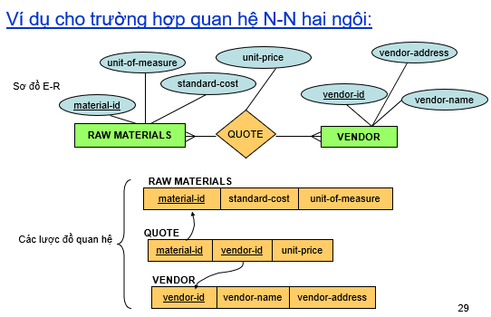

Trong Django : ta chỉ cần đặt trường ManyToManyField ở 1 trong 2 phía là được. Django sẽ tự ngầm tạo bảng trung gian.
Ví dụ :
class Student(models.Model):
name = models.CharField(max_length=100)

class Course(models.Model):
title = models.CharField(max_length=200)
students = models.ManyToManyField(Student)

SQL tương ứng:
CREATE TABLE student (
id SERIAL PRIMARY KEY,
name VARCHAR(100) NOT NULL
);

CREATE TABLE course (
id SERIAL PRIMARY KEY,
title VARCHAR(200) NOT NULL
);

-- Bảng trung gian do Django tự tạo: course_students
CREATE TABLE course_students (
id SERIAL PRIMARY KEY,
course_id INTEGER NOT NULL,
student_id INTEGER NOT NULL,
FOREIGN KEY (course_id) REFERENCES course(id) ON DELETE CASCADE,
FOREIGN KEY (student_id) REFERENCES student(id) ON DELETE CASCADE,
UNIQUE (course_id, student_id) -- tránh trùng lặp
);

4.2. Các tham số
Tham số | Mô tả
to | Model mà trường này liên kết tới.
on_delete | Hành vi khi đối tượng liên kết bị xóa :  - CASCADE : phía 1 bị xóa thì phía N cũng bị xóa.  - SET_NULL : phía 1 bị xóa thì phía N = NULL.  - PROTECT : không cho phép xóa phía 1 nếu có đối tượng phía N.  - DO_NOTHING : không làm gì, dễ gây lỗi  - SET_DEFAULT : phía 1 bị xóa thì phía N = default.
related_name | Thuộc tính dùng để liên kết ngược.
related_query_name | Query dùng để liên kết ngược.
through | Chỉ định bảng trung gian tùy chỉnh cho ánh xạ N:N
through_fields | Xác định cặp khóa ngoại trong bảng trung gian.
db_constraint | Có tạo ràng buộc khóa ngoại trong DB hay không (mặc định True).

Chú ý :
- Luôn phải có tham số to.
- Quan hệ 1:1, 1:N luôn phải có tham số on_delete.

1. to
Áp dụng cho: ForeignKey, OneToOneField, ManyToManyField
Chỉ định model mà trường này liên kết tới.
class Author(models.Model):
name = models.CharField(max_length=100)

class Book(models.Model):
# 'to' chính là model Author
author = models.ForeignKey(Author, on_delete=models.CASCADE)

2. on_delete
Áp dụng cho: ForeignKey, OneToOneField
Xác định hành vi khi đối tượng liên kết bị xóa.
class Profile(models.Model):
user = models.OneToOneField(User, on_delete=models.SET_NULL, null=True)
# Nếu User bị xóa, user_id trong Profile sẽ được set NULL

3. related_name
Áp dụng cho: ForeignKey, OneToOneField, ManyToManyField
Dùng như 1 thuộc tính để truy vấn ngược.
class Author(models.Model):
name = models.CharField(max_length=100)

class Book(models.Model):
author = models.ForeignKey(Author, on_delete=models.CASCADE, related_name="books")

# Truy cập ngược:
author = Author.objects.get(id=1)
author.books.all() # lấy tất cả Book của Author

4. related_query_name
Áp dụng cho: ForeignKey, ManyToManyField
Dùng như 1 tên cho lookup trong query khi dùng filter() để truy vấn ngược.
class Book(models.Model):
author = models.ForeignKey(Author, on_delete=models.CASCADE, related_query_name="book_item")

# Truy vấn ngược:
Author.objects.filter(book_item__title__icontains="Python")

5. through
Áp dụng cho: ManyToManyField
Chỉ định bảng trung gian tùy chỉnh.
class Membership(models.Model):
student = models.ForeignKey("Student", on_delete=models.CASCADE)
course = models.ForeignKey("Course", on_delete=models.CASCADE)
date_joined = models.DateField()

class Student(models.Model):
name = models.CharField(max_length=100)

class Course(models.Model):
title = models.CharField(max_length=200)
students = models.ManyToManyField(Student, through="Membership")

6. through_fields
Áp dụng cho: ManyToManyField
Xác định cặp khóa ngoại trong bảng trung gian.
class Membership(models.Model):
student = models.ForeignKey("Student", on_delete=models.CASCADE)
course = models.ForeignKey("Course", on_delete=models.CASCADE)

class Student(models.Model):
name = models.CharField(max_length=100)

class Course(models.Model):
title = models.CharField(max_length=200)
students = models.ManyToManyField(
Student,
through="Membership",
through_fields=("course", "student") # chỉ định cặp FK
)

7. db_constraint
Áp dụng cho: ForeignKey, OneToOneField
Quyết định có tạo ràng buộc FK trong DB hay không.
class Book(models.Model):
author = models.ForeignKey(
Author,
on_delete=models.CASCADE,
db_constraint=False # không tạo constraint FK trong DB
)

5. Tự định nghĩa field
Nguyên tắc tự định nghĩa Field
- Kế thừa từ models.Field
  - Tạo một lớp mới kế thừa Field.
  - Đặt tên phù hợp với kiểu dữ liệu bạn muốn quản lý.
- Xác định kiểu dữ liệu trong DB
  - Ghi đè phương thức db_type(self, connection) để trả về kiểu dữ liệu tương ứng trong cơ sở dữ liệu.
- Chuyển đổi dữ liệu
  - to_python(self, value): chuyển dữ liệu từ DB sang kiểu Python.
  - get_prep_value(self, value): chuyển dữ liệu từ Python sang giá trị lưu trong DB.
- Tùy chọn khác
  - Có thể định nghĩa thêm formfield() để chỉ định widget khi hiển thị trong Form.
  - Có thể thêm validators hoặc logic kiểm tra dữ liệu.

Ví dụ minh họa: Tạo một Field lưu trữ JSON
from django.db import models
import json

class JSONField(models.Field):
description = "Lưu trữ dữ liệu JSON"

def __init__(self, *args, **kwargs):
super().__init__(*args, **kwargs)

def db_type(self, connection):
return 'text' # lưu dưới dạng TEXT trong DB

def to_python(self, value):
if value is None:
return {}
if isinstance(value, dict):
return value
return json.loads(value)

def get_prep_value(self, value):
return json.dumps(value)
Sử dụng trong Model:
python
class Profile(models.Model):
name = models.CharField(max_length=100)
preferences = JSONField() # tự định nghĩa field

Khi nào cần tự định nghĩa Field
- Khi bạn muốn lưu trữ kiểu dữ liệu đặc biệt (ví dụ: JSON, UUID, Encrypted data).
- Khi bạn cần kiểm soát cách dữ liệu được ánh xạ giữa Python và DB.
- Khi bạn muốn tích hợp với các hệ quản trị CSDL có kiểu dữ liệu riêng (PostgreSQL có ArrayField, HStoreField mà Django đã hỗ trợ sẵn).

